**二师父定投学堂周报第76期**

**2020.10.17**

**定投学堂功能如下**

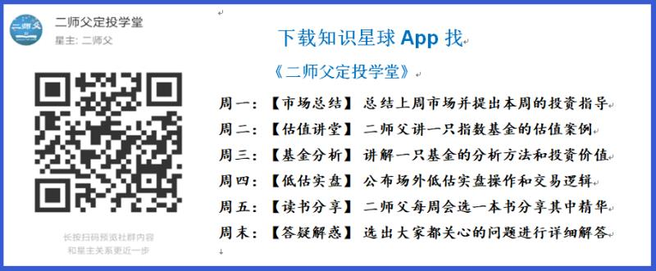

**有理财需求的朋友也可以关注二师父定投公众号**



**致学堂学员：**

感谢互联网让素不相识的我们结缘，不然我不会成为今天的我，你也许也不是今天的你。佛曰：前世的500次回眸换来今生的一次擦肩而过，能够与各位读者在陌生冰冷的网络世界建立起真挚友好的互动和链接，这必定是你我之间莫大的缘分，不然，为何在刚刚好的时间，刚刚好的地点我们就遇上了呢？

大概是2018年3月，我在雪球写下了自己投资记录的第一个字，从那开始我就开启了自己的投资分享之路。分享投资知识以来，认识的读者越来越多，大多数读者都在自己的领域有着很大的建树，正因为优秀读者的鞭策和激励，我不断地学习、创新、迭代、优化投资策略和方法，只为了我能够和优秀的你们一起进步。一路走来，我的投资方法和投资品种都发生了很大的变化，但是我的投资理念和分享理念始终未变：助人者人恒助之，逆向投资，保守投资，能力圈内投资。

未来随着中国的进步和中国股市的进一步发展可能二师父的投资策略、二师父的公众号、二师父的星球都会发生迭代和更新，学会创新学会拥抱变化，学会与时俱进，打破固有的惯性思维和认知模式，唯有这样，才能够在日新月异的现代社会始终走在时代的前列。

二师父学堂问答精华问答内容是又一次创新，因为每天的问答时间比较紧张，有时候是手机打字，一些回答比较粗略，所以每周我会和团队的朋友一起整理下精华问答内容整理丰富后然后分享到知识星球，大家自行学习和领悟，这样丰富后的解答可以帮助大家更好地学习。学而不思则惘，思而不学则殆。一定要将学习和思考相结合，不能只看我的内容不思考，也不能连我讲的低估定投策略都没有看过就连环发问十几个。这不是正确的学习方法。

大家想要和二师父深入交流也可以把学习心得编辑成word，发到我邮箱，[ershifudt@126.com](mailto:ershifu1993@126.com)。每个周末我会详细阅读大家的投资心得与疑惑，再一一点评发送到星球和公众号，这样有更多的读者能够收益。最后，祝愿各位读者投资顺利，生活幸福，都能过上开心快乐的日子。**心怀感激，心存善意，专注做好一件事情，至少对得起光阴岁月。**

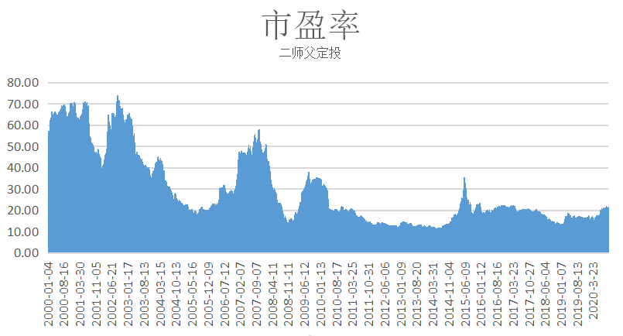

**投资方法系列**

**天马行空 提问：二师父，原想美股近期暴跌时重仓低估值指数，谁知市场一路疯涨，何时上车。是否还有机会上车**

一直有机会，要么定投，要么就等待预期的大跌机会

**阳光 提问：师父：恒生国企指数还亏5个点，是可以卖了换其他指数吗？换什么指数好呢？**

目前卖了先买货币基金，宽基指数选择沪深300或者深红利

**Chu 提问：二师父，16国债19进一步下跌，是否可以入一手呀，看着价钱比较便宜很诱人**

可以的，国债跌幅相对较小，分批加仓是安全的

**凭栏观海 提问：000147易方达高等级债券A，目前值得购买吗？**

这个也是可以的，债券主要避险，同时跑赢货币基金，信用债这个可以

**美美 提问：二师父：广发中债还要继续定投吗？我的收益还是负数**

多少仓位，仓位低继续定投，熊市或者利率低位债券表现会好

**防汛抗旱 提问：师父，现在鸡鸡的仓位五成，这两个月一直没有好的低估机会，还有一半在货基里，有建议吗？**

可以调入一部分到二级债基，或者偏债混合，其他的就可以不动了

**不知道不明了 提问：师父兴业全卖了以后现在沪市没有打新资格了，可以入手保利1万市值来保有资格么？现在地产应该也是低估的把**

可以，地产不能叫低估，而是低迷，打新的不要全丢了，可以波段保持一万以上市值

**范毅君 提问：二师父，现在基金四成多仓位，主要是场外沪深300中证500，还有场内零星科技人工智能5G等板块，股票大概1.5成仓位，总持仓六成，请问现阶段操作策略是什么，基金有没有必要减仓，剩余仓位有没有必要阶段买入部分债券。**

持有就是最好的策略，减仓与否看自己能否经受回撤，如果可以的，好赛道的基金可以一直拿着 注意比较差的煤炭，环保，这些基金可以趁着反弹优先减仓

**琳娜 提问：二师父你说的沪深300是哪一只基金**

沪深300，目前市场很多基金公司都有，你可以选择自己信赖的基金公司，目前易方达沪深300和天弘沪深300都是不错的选择

**圣诞结® 提问：师父，我的易方达蓝筹005827持有一年了，盈利50%了，中间陆续收割过利润，是现在卖出还是再持有一段时间好？**

持有好，这只基金持仓股挺好的，如果重仓不变，可以中期持有，低位再定投

**天马行空 提问：二师父，恩华药业17.28追进去了。这只股票老师怎么看。我追高了吗，被套了，咋办。谢谢**

这不叫被套，正常波动，继续拿着，如果亏8个点止损，医药麻醉制药和西药企业同类型的恒瑞较好。买股票不懂的话8个点止损不会出大问题

**天马行空 提问：师父，我有些疑问。虽然目前估值都较高，但是如果大盘以后突破3500甚至4千或者5千，那么回头看现在的估值又相对低位了，现在停止了定投，是否会错失筹码。谢谢师父的答疑解惑。**

不会，第一每次底部区域都大力加仓，目前仓位不轻就不会错过，第二，现在利率上行，估值中等偏高，定投也不能全仓加，还不如耐心等待，第三，高估的一些板块上涨空间有限，就算牛市继续高涨，未来上涨空间低于下跌空间，第四，上证已经失真，他不能反映a股全貌，你去看个股和创业板综合指数，万得a已经阶段新高，如果目前投就是赌未来涨，小资金可以玩，大额就没必要了

**吴涛 提问：二师父， 第一次中签，还是第一次中转债，打新3次就中了，蛮幸运的。 请问下每张是100元吗？还是1000元。 上市后是马上卖，还是过段时间再卖。**

1000元，上市盈利了就可以卖出的

**是喵喵吖～ 提问：师父，我也是之前听您说招行和平安比较靠谱，跌的时候买了一些，平安银行让我卖的还有2手，我想问问这种后续怎么操作比较好呢？因为成本比较低了是不是相对比较安全，可以遇到大跌的机会加仓。我原本这个账户是想做波段的，但是也是买了总没舍不得卖。谢谢师父！**

可以做波段，银行呢有点周期性，不适合长期持有，可以拿平银和招行波段，目前继续涨的话慢慢出，跌到一定安全边际慢慢加。 这两只银行股算是最稳妥的股票了，而且也是银行里面的茅台，虽然涨幅不大，但是跑赢通胀没问题，配置一点打新，然后适当波段，不需要常持，a股目前我判断值得长持的就是消费股，医疗股，互联网股和教育股，值得终身持有的没有

**免责声明：本周报任何观点，皆为二师父个人投资心得及投资者交流记录，不构成投资建议。读者根据本周报及星球其他观点进行投资，须自行承担风险。**